ПРЕСС-РЕЛИЗ

СМЭВ это быстро и удобно для заявителя

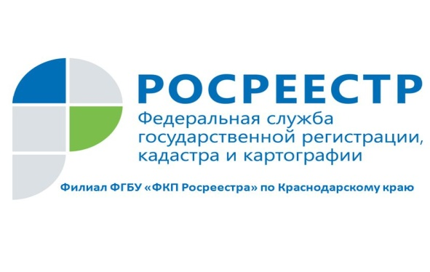
Сянваряпооктябрь2018годафилиаломФГБУ"ФКПРосреестра"поКраснодарскомукраюотработано293434запросаопредоставлениисведений,содержащихсявЕдиномгосударственномреестренедвижимости(ЕГРН),поданныхспомощьюсистемымежведомственногоэлектронноговзаимодействия(СМЭВ).
Таквоктябреколичествоподанныхзаявленийувеличилосьна37%-35531запросов,посравнениюспоказателямизасентябрьтекущегогода,количествокоторыхсоставило25830запросов.
Системамежведомственногоэлектронноговзаимодействия(СМЭВ)представляетсобойобмендокументамииинформациеймеждуорганамивласти,органамиместногосамоуправленияиведомствамивцеляхпредоставлениягосударственныхуслугбезучастиязаявителей.Дляускорениятакогообменамежведомственноевзаимодействиедолжнопроисходитьвэлектроннойформе,т.е.необходимыедокументыструктурыдолжныпредоставлятьдругдругувэлектронномвиде.Дляэтогоисозданаединаясеть,котораясвязываетинформационныесистемыучаствующихвСМЭВведомств.
ВзаимодействиеврамкахСМЭВпредполагаетсокращениесроковпредоставлениягосударственныхуслуг,упрощениесамойпроцедурыдлязаявителей,уменьшениефинансовыхиздержекгражданиюридическихлициснижениекоррупционныхрисков.
ВнастоящеевремяСМЭВпозволяетоказыватьгражданамгосударственныеуслуги,нетребуяснихтехсведенийидокументов,которымирасполагаютдругиеорганывластиигосударственныеорганизации,участвующиевовзаимодействии.
Сегодня развитие СМЭВ - одно из приоритетных направлений информационной политики. Эффективное межведомственное взаимодействие в электронном виде обеспечивает комфортное получение гражданами государственных и муниципальных услуг (в том числе услуг Росреестра), а значит, способствует повышению инвестиционной привлекательности края.
______________________________________________________________________________________________________

Пресс-службафилиалаФГБУ«ФКПРосреестра»поКраснодарскомукраю

